Versionshinweis:
Dieser Artikel beschreibt eine neue Funktion von UCware 6.1.

E-Mails zu verpassten Anrufen erhalten
Mit dem UCC-Client können Sie sich bei Bedarf per E-Mail über verpasste Anrufe für Ihre eigenen Durchwahlen und Warteschlangen informieren lassen.
Dabei stehen die folgenden Optionen zur Wahl:
- kein Benachrichtigungen
- sofortige Benachrichtigung pro Anruf
- tägliche Zusammenfassung
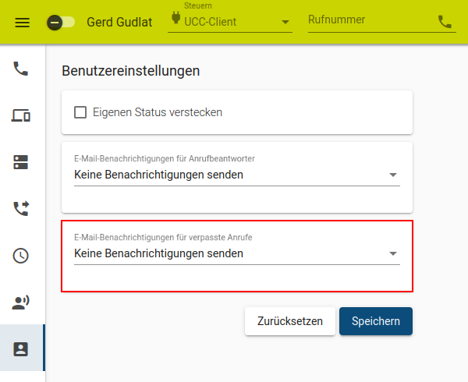 | Um die Funktion einzurichten, gehen Sie wie folgt vor:  - Klicken Sie in der Seitenleiste des UCC-Clients auf.  - Wählen Sie unter E-Mail-Benachrichtigungen für verpasste Anrufe die gewünschte Option.  - Übernehmen Sie die Einstellung mit .
Für den Versand wird Ihre auf dem UCware Server hinterlegte E-Mail-Adresse verwendet. Die E-Mails enthalten die Quell- und die Zielnummer des entgangenen Anrufs.

